11 августа 2013, 21:22 (мск) *|* [События](http://news.mail.ru/incident/) *|* [Nbnews.com.ua](http://nbnews.com.ua/)

**При взрыве в Луганске погибли 68-летний мужчина и 73-летняя женщина**

**В результате взрыва в 14-этажном жилом доме в Луганске погиб 68-летний мужчина и 73-летняя женщина**

[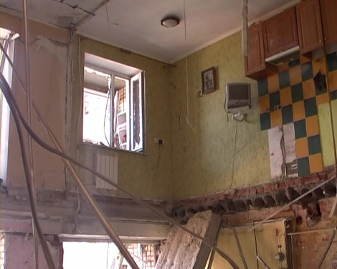](http://news.mail.ru/inworld/ukraina/global/112/incident/14282845/gallery/)

Об этом в воскресенье, 11 августа, сообщает Государственная служба по чрезвычайным ситуациям.

Первым спасатели нашли тело мужчины, который находился в одной из квартир. Женщину обнаружили позднее, когда разбирали завалы. Кроме того одна из пострадавших, 12-летняя девочка, находится в тяжелом состоянии в реанимации Луганской областной клинической больницы. По словам начальника облздрава Павла Малыша, у девочки открытая черепно-мозговая травма, скальпированная рана головы.

Сейчас в целях безопасности из дома эвакуировано 60 жильцов. Семьям пострадавшим от взрыва предоставлено временное убежище в общежитии профилактория. Психологическая служба оказывает необходимую помощь пострадавшим жителям дома.

На месте происшествия работает штаб по ликвидации последствий чрезвычайной ситуации.

Для ликвидации последствий взрыва привлечены 79 спасателей ГосЧС и 21 единица техники. Всего же на месте происшествия работают 164 человек и 43 единицы техники. Сейчас продолжаются работы по разбору завалов и закреплению строительных конструкций.

Как сообщал НБН, днем в воскресенье, 11 августа, в 14-этажном жилом доме в Луганске произошел взрыв, в результате которого погибли два человека, еще 18 были ранены.

Взрыв произошел на 6 этаже в 3-х комнатной квартире №318. В результате взрыва обрушилось перекрытие между 6 и 7 этажом, а также 6 и 5 этажом. Также возникло частичное разрушение фасадной стены дома на площади этих квартир.

По предварительным данным, причина взрыва — либо бытовой газ, либо кислородный баллон.

Прокуратура начала расследование по факту взрыва. Данные о событии внесены в Единый реестр досудебных расследований и квалифицированы по ч.2 ст.270 УК Украины (нарушение установленных законодательством требований пожарной безопасности). Санкция по этой статье предусматривает наказание в размере до 8 лет лишения свободы.